Содержание

1. Модель базы данных 3

1.1. Логический уровень 3

1.2. Физический уровень 4

2. Функции для работы БД 5

3. SQL запросы 6

3.1. Примеры SQL запросов на вывод БД: 6

3.2. Примеры SQL запросов на добавление в БД 6

3.3. Примеры SQL запросов на редактирования БД 6

3.4. Примеры SQL запросов на удаление записи в БД 6

3.5. Примеры кросстабличных *SQL* запросов 7

4. Интерфейс для управление программой 9

4.1. Главное меню 9

4.2. Показать таблицы 9

4.3. Добавление записи 10

4.4. Редактирование записи 11

4.5. Удаление записи 12

4.6. Кросстабличные запросы 13

5. Листинг программы 14

5.1. Index.py 14

5.2. Commands.py 14

1. Модель базы данных
   1. Логический уровень

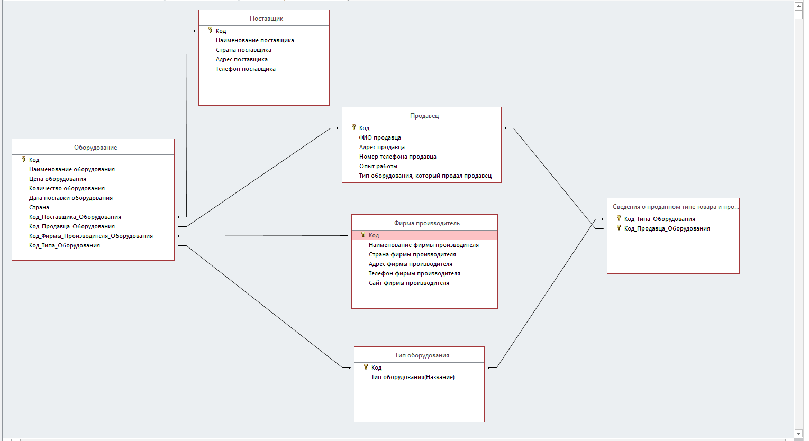

Предметная область: компьютерные комплектующие.

Реализованные сущности:

1. Поставщик, этот объект привозит комплектующие в магазин
2. Продавец, этот объект продает комплектующие в магазине
3. Фирма производитель, этот объект производит комплектующие
4. Тип оборудования, объект, который определяет тип оборудования, пример: Наушники, Видеокарты, Мониторы и. т. д.
5. Оборудование

Свойства сущностей:

1. Поставщик: наименование, страна, адрес, телефон.
2. Фирма производитель: наименование, страна, адрес, телефон, сайт.
3. Тип оборудования: название типа оборудования.
4. Продавец: ФИО продавца, адрес, номер телефона, опыт работы, тип проданного оборудования
5. Оборудование: наименование оборудования, цена, количество, дата поставки в магазин, страна производитель
   1. Физический уровень

БД содержит таблицы:

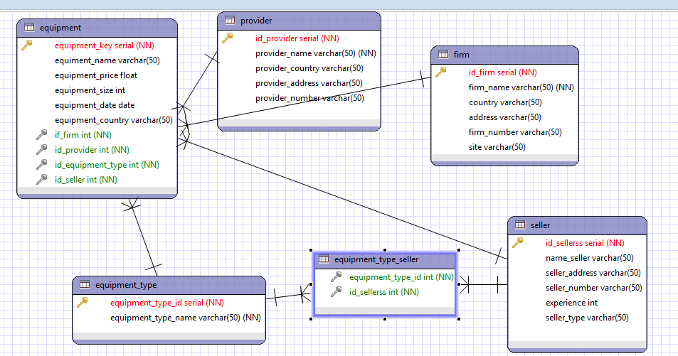

1. Equipment(Оборудование). Ключевое поле и автоинкремент – equipment_key(serial).
2. Provider(Поставщик). Ключевое поле и автоинкремент –id_provider(serial). Суррогатные ключи - id_provider, id_firm, id_equipment_type, id_seller
3. Firm(Фирма оборудования). Ключевое поле и автоинкремент – id_firm(serial)
4. Equipment_type(Тип оборудования). Ключевое поле и автоинкремент –equipment_type_id(serial)
5. Seller(Продавец того или иного оборудования).Ключевое поле и автоинкремент - id_sellerss(serial)
6. Equipment_type_seller(Тип оборудования – продавец. Логическая таблица для связи многие-ко-многим между типом оборудования и продавцом). Суррогатные ключи – equipment_type_id, id_sellerss.

Связи БД:

1. Один-ко-многим. Между таблицами «Поставщик», «Фирма», «Тип оборудования», «Продавец» и «Оборудование»
2. Многие ко многим. Между таблицами «Тип оборудования» и «Поставщик».
3. Функции для работы БД

Функции содержатся в модуле Commands.py. Модуль содержит следующие функции для работы БД:

*# функции для отображения таблица***def** show_firms(conn): Функция, которая выводит список фирм  
**def** show_sellers(conn): Функция, которая выводит продавцов  
**def** show_equipment(conn): Функция, которая выводит оборудование  
**def** show_equipment_type(conn): Функция, которая выводит тип оборудования  
**def** show_provider(conn): Функция, которая выводит поставщиков  
*# Функции для добавления записи в таблицу***def** insert_firm(conn): Функция, которая добавляет фирму  
**def** insert_provider(conn): Функция, которая добавляет поставщика  
**def** insert_seller(conn): Функция, которая добавляет продавца  
**def** insert_eq_type(conn): Функция, которая добавляет тип оборудования  
**def** insert_equipment(conn): Функция, которая добавляет оборудование  
*#Функции для удаления***def** DeleteSellers(conn): Функция, которая удаляет продавца  
**def** DeleteEquipment(conn): Функция, которая удаляет оборудование  
**def** deletefirm(conn): Функция, которая удаляет фирму  
**def** deleteprovider(conn): Функция, которая удаляет поставщика  
**def** delete_eq_type(conn): Функция, которая удаляет тип оборудования  
*#Функии для редактирования***def** editprovider(conn): Функция, которая редактирует поставщика  
**def** editseller(conn): Функция, которая редактирует продавца  
**def** editfirm(conn): Функция, которая редактирует фирму  
**def** editequipment(conn): Функция, которая редактирует оборудование  
*#Функции отображения меню***def** delete_menu(conn): Функция, которая выводит меню удаления  
**def** adding_menu(conn): Функция, которая выводит меню добавления  
**def** Update_menu(conn): Функция, которая выводит меню редактирования  
**def** display_menu(conn): Функция, которая выводит основное меню  
**def** cross_menu(conn): Функция, которая выводит меню запросов *# Функции кросстабличных запросов*  
**def** sum_price_by_country(conn): *Сумма контрактов по странам фирм***def** sum_price_by_counrty_staj3(conn): *Сумма контрактов по странам фирм со стажем > 3 лет*  
**def** contract_provider(conn): Контракты введенного поставщика  
**def** coutry_year(conn): *Контракты по стране в конкретный год*  
**def** provider_firm_price(conn): *#Поиск поставщиков по фирме изготовителя с ценой > 4000*

1. SQL запросы
   1. Примеры SQL запросов на вывод БД:

cursor = conn.cursor()  
**cursor.execute("SELECT * FROM firm")#Selecting all columns from table firm**row = cursor.fetchone()  
table = PrettyTable((**'id'**, **'firm'**, **'country'**, **'address'**, **'phone_number'**, **'site'**))  
**while** row **is not None**: *#Fetching row* table.add_row(row)  
 row = cursor.fetchone()  
cursor.close()

* 1. Примеры SQL запросов на добавление в БД

cursor = conn.cursor()

name = input("Input firm's name: ")

country_name = input("Input firm's country: ")

address = input("Input firm's address: ")

phone = input("Input phone number: ")

site = input("Input site's address: ")

**sql = "INSERT INTO PUBLIC.\"firm\"(\"firm_name\", \"country\", \"address\", \**

**\"firm_number\", \"site\") VALUES (%s,%s,%s,%s,%s)"**

**cursor.execute(sql, (name, country_name, address, phone, site))**

conn.commit()

* 1. Примеры SQL запросов на редактирования БД

print(show_provider(conn))

new_id = input("Input provider ID you want to edit - ")

new_name = input("Input the name - ")

new_country = input("Input the country - ")

new_address = input("Input the adress - ")

new_number = input("Input number) - ")

cursor = conn.cursor()

**sql = "UPDATE PUBLIC.\"provider\" SET \"provider_name\" = %s, \"provider_country\" =%s, provider_address=%s, provider_number=%s WHERE \"provider_id\" = \'{}\'".format(new_id)**

**cursor.execute(sql, (new_name, new_country, new_address, new_number))**

conn.commit()

* 1. Примеры SQL запросов на удаление записи в БД

try:

print(show_sellers(conn))

deleteid = int(input("Input ID of seller you want to DELETE - "))

cursor = conn.cursor()

**sql = "DELETE FROM PUBLIC.\"seller\" WHERE \"id_sellerss\" = \'{}\' ".format(deleteid)**

**cursor.execute(sql)**

conn.commit()

print("Succefull deleting")

except psycopg2.IntegrityError:

print("You need to delete equipment!")

sys.exit()

* 1. Примеры кросстабличных *SQL* запросов

**#Сумма контрактов по странам фирм**

cursor = conn.cursor()

cursor.execute("SELECT country, COUNT(equipment_price), SUM(equipment_price) FROM Public.firm, public.equipment\

WHERE firm_id = id_firm\

GROUP BY country\

ORDER BY SUM(equipment_price) DESC") # Selecting all columns from table seller

row = cursor.fetchone()

table = PrettyTable(('Country', 'Amount', 'Summ'))

while row is not None: # Fetching row

table.add_row(row)

row = cursor.fetchone()

cursor.close()

return table

**#Сумма контрактов по странам фирм со стажем > 3**

cursor = conn.cursor()

cursor.execute("SELECT provider_country, COUNT(equipment_price), SUM(equipment_price) FROM public.equipment, public.seller, public.provider\

WHERE provider_id = id_provider and id_seller=id_sellerss and experience >3\

GROUP BY provider_country\

ORDER BY SUM(equipment_price) DESC") # Selecting all columns from table seller

row = cursor.fetchone()

table = PrettyTable(('Country', 'Amount', 'Summ'))

while row is not None: # Fetching row

table.add_row(row)

row = cursor.fetchone()

cursor.close()

return table

**#Контаркты конкретного поставшщка**

cursor = conn.cursor()

name = input("Введите поставщик: ")

cursor.execute("SELECT provider_name, equiment_name, equipment_price,equipment_date FROM public.equipment, public.provider\

WHERE provider_id = id_provider and provider_name = \'{}\'".format(name)) # Selecting all columns from table seller

row = cursor.fetchone()

table = PrettyTable(('Provide name', 'equipment name', 'Price', 'Date'))

while row is not None: # Fetching row

table.add_row(row)

row = cursor.fetchone()

cursor.close()

return table

**#Контракты по стране в конкретный год**

cursor = conn.cursor()

name = input("Введите страну : ")

year = input("Введите год - ")

cursor.execute("SELECT provider_name, equiment_name, equipment_price,equipment_date, provider_country FROM public.equipment, public.provider, public.seller\

WHERE id_seller = id_sellerss and provider_id = id_provider and provider_country = \'{0}\' ".format(name)) # Selecting all columns from table seller

row = cursor.fetchone() # YYYY-MM-DD

table = PrettyTable(('Provide name', "Equipment Name", 'Price', 'Date', 'Coutry'))

while row is not None: # Fetching row

if str(row[3])[:4] == year:

table.add_row(row)

row = cursor.fetchone()

cursor.close()

return table

**#Поиск поставщиков по фирме изготовителя с ценой > 1000**

cursor = conn.cursor()

name = input("Введите фирму изготовителя : ")

cursor.execute("SELECT provider_name, firm_name, equipment_price FROM public.firm, public.provider, public.equipment\

WHERE firm_id = id_firm and equipment_price > 1000 and id_provider = provider_id and firm_name = \'{}\'".format(name)) # Selecting all columns from table seller

row = cursor.fetchone()

table = PrettyTable(('Provider name', 'Firm name', 'Equipment Price' ))

while row is not None: # Fetching row

table.add_row(row)

row = cursor.fetchone()

cursor.close()

return table

1. Интерфейс для управление программой

Для выбора пункта необходимо ввести его индекс (1), 2) и т.д.).

* 1. Главное меню

Показать таблицы, добавить запись, редактировать запись, удалить запись, кросстабличные запросы

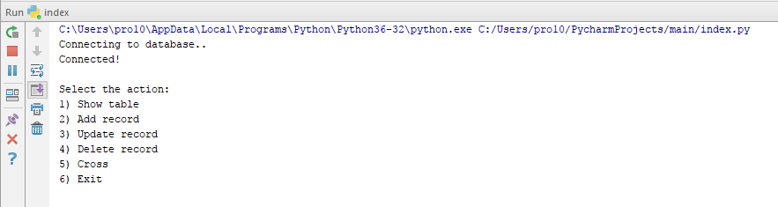

* 1. Показать таблицы

Показать фирмы, показать продавцов, показать поставщиков, показать оборудование, показать тип оборудования.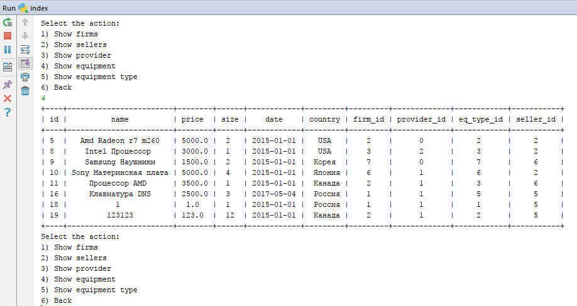

* 1. Добавление записи

Добавить фирму, добавить продавца, добавить поставщика, добавить оборудование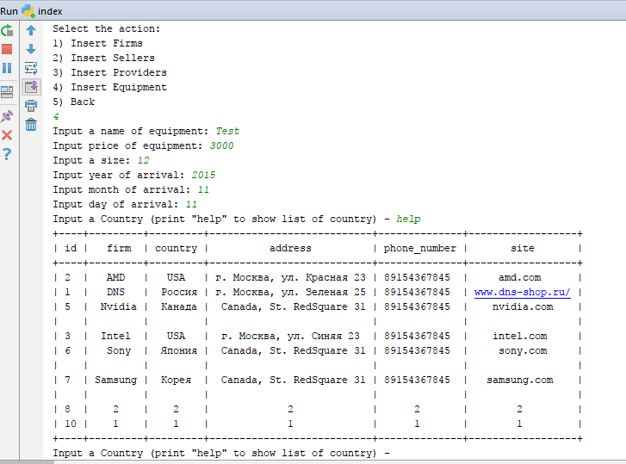

* 1. Редактирование записи

редактировать фирму, редактировать продавца, редактировать поставщика, редактировать оборудование.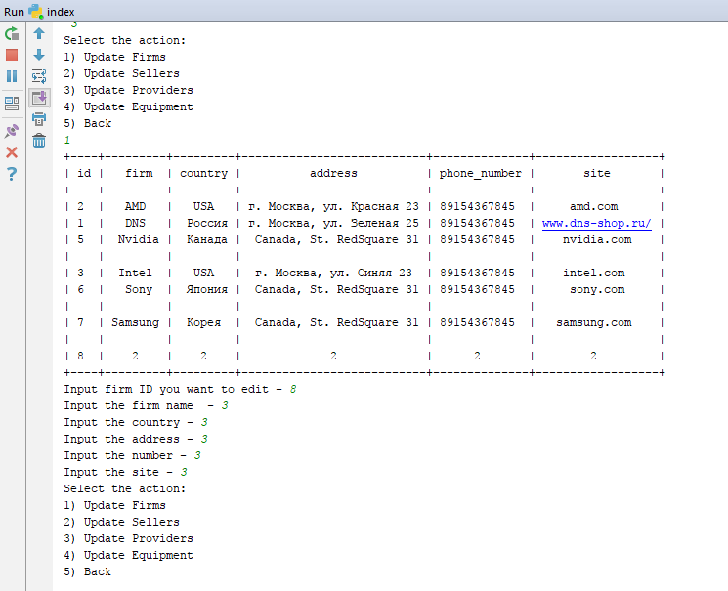

* 1. Удаление записи

удалить фирму, удалить поставщика, удалить продаца, удалить оборудование, удалить тип оборудования.

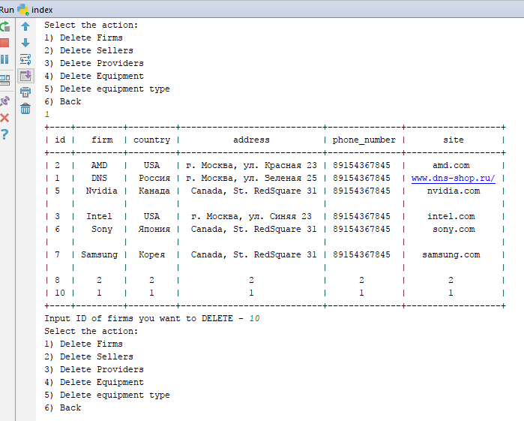

* 1. Кросстабличные запросы

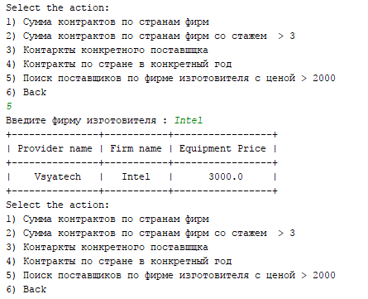

1. Листинг программы
   1. Index.py

**import** psycopg2 *# Import library postgres***import** Commands *# Import file with sql commands***from** prettytable **import** PrettyTable  
**if** __name__ == **'__main__'**:  
  
 flag = **True  
 try**:  
 print(**"Connecting to database.."**)  
 conn = psycopg2.connect(**"host="** + **"localhost"** + **" port="** + **"5432"** + **" dbname="** + **"NDB"** + **" user="** + **"postgres"** + **" password="** + **"10217200"**)  
 print(**"Connected!\n"**)  
 **except** psycopg2.ProgrammingError:  
 print(**"Connection error."**)  
 flag = **False  
 while** flag: *# Printing menu of commands* vod = input(**"Select the action: \n1) Show table \n2) Add record \n3) Update record \n4) Delete record\n5) Cross\n6) Exit\n "**)  
 **if** vod == **'1'**:  
 Commands.display_menu(conn)  
 **elif** vod == **'2'**:  
 Commands.adding_menu(conn)  
 **elif** vod == **'3'**:  
 Commands.Update_menu(conn)  
 **elif** vod == **'4'**:  
 Commands.delete_menu(conn)  
 **elif** vod == **'5'**:  
 Commands.cross_menu(conn)  
 **elif** vod == **'6'**:  
 flag = **False  
 else**:  
 print(**'Wrong action!'**)  
 conn.close()

* 1. Commands.py

**import** psycopg2 *# Import library postgres***import** postgresql  
**import** sys  
**from** prettytable **import** PrettyTable  
**import** datetime  
*# Function for shows***def** show_firms(conn):  
 cursor = conn.cursor()  
 cursor.execute(**"SELECT * FROM firm"**)*#Selecting all columns from table firm* row = cursor.fetchone()  
 table = PrettyTable((**'id'**, **'firm'**, **'country'**, **'address'**, **'phone_number'**, **'site'**))  
 **while** row **is not None**: *#Fetching row* table.add_row(row)  
 row = cursor.fetchone()  
 cursor.close()  
 **return** table  
**def** show_sellers(conn):  
 cursor = conn.cursor()  
 cursor.execute(**"SELECT * FROM seller"**) *# Selecting all columns from table seller* row = cursor.fetchone()  
 table = PrettyTable((**'id'**,**'name'**,**'address'**,**'phone_number'**,**'experience'**,**'seller_type'**))  
 **while** row **is not None**: *# Fetching row* table.add_row(row)  
 row = cursor.fetchone()  
 cursor.close()  
 **return** table  
**def** show_equipment(conn):  
 cursor = conn.cursor()  
 cursor.execute(**"SELECT * FROM equipment"**) *# Selecting all columns from table seller* row = cursor.fetchone()  
 table = PrettyTable((**'id'**,**'name'**,**'price'**,**'size'**,**'date'**, **'country'**,**'firm_id'**,**'provider_id'**,**'eq_type_id'**,**'seller_id'**))  
 **while** row **is not None**: *# Fetching row* table.add_row(row)  
 row = cursor.fetchone()  
 cursor.close()  
 **return** table  
**def** show_equipment_type(conn):  
 cursor = conn.cursor()  
 cursor.execute(**"SELECT * FROM equipment_type"**) *# Selecting all columns from table seller* row = cursor.fetchone()  
 table = PrettyTable((**'id'**,**'type'**))  
 **while** row **is not None**: *# Fetching row* table.add_row(row)  
 row = cursor.fetchone()  
 cursor.close()  
 **return** table  
**def** show_provider(conn):  
 cursor = conn.cursor()  
 cursor.execute(**"SELECT * FROM provider"**) *# Selecting all columns from table seller* row = cursor.fetchone()  
 table = PrettyTable((**'id'**,**'name'**,**'country'**,**'address'**,**'phone_number'**))  
 **while** row **is not None**: *# Fetching row* table.add_row(row)  
 row = cursor.fetchone()  
 cursor.close()  
 **return** table  
*# ------------------------------------------------------------------------------------  
# Function for adding***def** insert_firm(conn):  
 cursor = conn.cursor()  
 name = input(**"Input firm's name: "**)  
 country_name = input(**"Input firm's country: "**)  
 address = input(**"Input firm's address: "**)  
 phone = input(**"Input phone number: "**)  
 site = input(**"Input site's address: "**)  
 sql = **"INSERT INTO PUBLIC.\"firm\"(\"firm_name\", \"country\", \"address\", \  
 \"firm_number\", \"site\") VALUES (%s,%s,%s,%s,%s)"** cursor.execute(sql, (name, country_name, address, phone, site))  
 conn.commit()  
**def** insert_provider(conn):  
 cursor = conn.cursor()  
 name = input(**"Input provider's name: "**)  
 country_name = input(**"Input provider's country: "**)  
 address = input(**"Input provider's address: "**)  
 phone = input(**"Input phone number: "**)  
 sql = **"INSERT INTO PUBLIC.\"provider\"(\"provider_name\", \"provider_country\", \"provider_address\", \  
 \"provider_number\") VALUES (%s,%s,%s,%s)"** cursor.execute(sql, (name, country_name, address, phone))  
 conn.commit()  
**def** insert_seller(conn):  
 cursor = conn.cursor()  
 name = input(**"Input seller's name: "**)  
 address = input(**"Input seller's address: "**)  
 phone = input(**"Input phone number: "**)  
 experience = int(input(**"Input seller's experience: "**))  
 sel_type = input(**"Input seller's type: "**)  
 sql = **"INSERT INTO PUBLIC.\"seller\"(\"name_seller\", \"seller_address\", \"seller_number\", \  
 \"experience\", \"seller_type\") VALUES (%s,%s,%s,%s,%s)"** cursor.execute(sql, (name, address, phone, experience, sel_type))  
 conn.commit()  
**def** insert_eq_type(conn):  
 cursor = conn.cursor()  
 nametype = str(input(**"Input equipment type's name: "**))  
 sql = **"INSERT INTO PUBLIC.\"equipment_type\"(\"equipment_type_name\") VALUES (%s)"** cursor.execute(sql, (str(nametype)))  
 conn.commit()  
**def** insert_equipment(conn):  
 name = input(**"Input a name of equipment: "**)  
 price = input(**"Input price of equipment: "**)  
 size = input(**"Input a size: "**)  
 year = int(input(**"Input year of arrival: "**))  
 month = int(input(**"Input month of arrival: "**))  
 day = int(input(**"Input day of arrival: "**))  
 arrival_date = datetime.date(year, month, day)  
 **while True**:  
 country = input(**"Input a Country (print \"help\" to show list of country) - "**)  
 **if** country == **"help"**:  
 print(show_firms(conn))  
 **else**:  
 **break  
 while True**:  
 firm = input(**"Input a firm id (print \"help\" to show list of firm) - "**)  
 **if** firm == **"help"**:  
 print(show_firms(conn))  
 **else**:  
 **break  
 while True**:  
 provider = input(**"Input a provider id (print \"help\" to show list of providers) - "**)  
 **if** provider == **"help"**:  
 print(show_provider(conn))  
 **else**:  
 **break  
 while True**:  
 type = input(**"Input a equipment type id (print \"help\" to show list of providers) - "**)  
 **if** type == **"help"**:  
 print(show_equipment_type(conn))  
 **else**:  
 **break  
 while True**:  
 seller = input(**"Input a seller id (print \"help\" to show list of sellers - "**)  
 **if** seller == **"help"**:  
 print(show_sellers(conn))  
 **else**:  
 **break** cursor = conn.cursor()  
 sql = **"INSERT INTO PUBLIC.\"equipment\"(\"equiment_name\", \"equipment_price\", \"equipment_size\", \"equipment_date\",\"equipment_country\", \"id_firm\", \"id_provider\", \"id_equipment_type\",\"id_seller\") VALUES (%s,%s,%s,%s,%s,%s,%s,%s,%s)"** cursor.execute(sql, (name, price, size, arrival_date, country, firm, provider, type, seller))  
 conn.commit()  
*# --------------------------------------------------------------------------------------  
#function deleting***def** DeleteSellers(conn):  
 **try**:  
 print(show_sellers(conn))  
 deleteid = int(input(**"Input ID of seller you want to DELETE - "**))  
 cursor = conn.cursor()  
 sql = **"DELETE FROM PUBLIC.\"seller\" WHERE \"id_sellerss\" = \'{}\' "**.format(deleteid)  
 cursor.execute(sql)  
 conn.commit()  
 print(**"Succefull deleting"**)  
 **except** psycopg2.IntegrityError:  
 print(**"You need to delete equipment!"**)  
 sys.exit()  
**def** DeleteEquipment(conn):  
 cursor = conn.cursor()  
 deleteid = int(input(**"Input ID of Equipment you want to DELETE - "**))  
 cursor = conn.cursor()  
 sql = **"DELETE FROM PUBLIC.\"equipment\" WHERE \"equipment_key\" = \'{}\' "**.format(deleteid)  
 cursor.execute(sql)  
 conn.commit()  
 print(**"Succefull deleting"**)  
**def** deletefirm(conn):  
 **try**:  
 print(show_firms(conn))  
 deleteid = int(input(**"Input ID of firms you want to DELETE - "**))  
 cursor = conn.cursor()  
 sql = **"DELETE FROM PUBLIC.\"firm\" WHERE \"firm_id\" = \'{}\' "**.format(deleteid)  
 cursor.execute(sql)  
 conn.commit()  
 **except** psycopg2.IntegrityError:  
 print(**"You need to delete equipment!"**)  
 sys.exit()  
**def** deleteprovider(conn):  
 **try**:  
 print(show_provider(conn))  
 deleteid = int(input(**"Input ID of provider you want to DELETE - "**))  
 cursor = conn.cursor()  
 sql = **"DELETE FROM PUBLIC.\"provider\" WHERE \"provider_id\" = \'{}\' "**.format(deleteid)  
 cursor.execute(sql)  
 conn.commit()  
 **except** psycopg2.IntegrityError:  
 print(**"You need to delete equipment!"**)  
 sys.exit()  
**def** delete_eq_type(conn):  
 **try**:  
 print(show_equipment_type(conn))  
 deleteid = int(input(**"Input ID of equipment_type you want to DELETE - "**))  
 cursor = conn.cursor()  
 sql = **"DELETE FROM PUBLIC.\"equipment_type\" WHERE \"equipment_type_id\" = \'{}\' "**.format(deleteid)  
 cursor.execute(sql)  
 conn.commit()  
 **except** psycopg2.IntegrityError:  
 print(**"You need to delete equipment!"**)  
 sys.exit()  
*# --------------------------------------------------------------------------------------  
#function edit***def** editprovider(conn):  
 print(show_provider(conn))  
 new_id = input(**"Input provider ID you want to edit - "**)  
 new_name = input(**"Input the name - "**)  
 new_country = input(**"Input the country - "**)  
 new_address = input(**"Input the adress - "**)  
 new_number = input(**"Input number) - "**)  
 cursor = conn.cursor()  
 sql = **"UPDATE PUBLIC.\"provider\" SET \"provider_name\" = %s, \"provider_country\" =%s, provider_address=%s, provider_number=%s WHERE \"provider_id\" = \'{}\'"**.format(new_id)  
 cursor.execute(sql, (new_name, new_country, new_address, new_number))  
 conn.commit()  
**def** editseller(conn):  
 print(show_sellers(conn))  
 new_id = input(**"Input seller ID you want to edit - "**)  
 new_name = input(**"Input the name - "**)  
 new_address = input(**"Input the address - "**)  
 new_number = input(**"Input the number - "**)  
 new_exper = input(**"Input the exoerience - "**)  
 new_type = input(**"Input the type - "**)  
 cursor = conn.cursor()  
 sql = **"UPDATE PUBLIC.\"seller\" SET \"name_seller\" = %s, \"seller_address\" =%s, seller_number=%s, experience=%s, seller_type=%s WHERE \"id_sellerss\" = \'{}\'"**.format(new_id)  
 cursor.execute(sql, (new_name, new_address, new_number, new_exper,new_type))  
 conn.commit()  
**def** editfirm(conn):  
 print(show_firms(conn))  
 new_id = input(**"Input firm ID you want to edit - "**)  
 new_name = input(**"Input the firm name - "**)  
 new_country = input(**"Input the country - "**)  
 new_address = input(**"Input the address - "**)  
 new_number = input(**"Input the number - "**)  
 new_site = input(**"Input the site - "**)  
 cursor = conn.cursor()  
 sql = **"UPDATE PUBLIC.\"firm\" SET \"firm_name\" = %s, \"country\" =%s, address=%s, firm_number=%s, site=%s WHERE \"firm_id\" = \'{}\'"**.format(new_id)  
 cursor.execute(sql, (new_name, new_country, new_address, new_number, new_site))  
 conn.commit()  
**def** editequipment(conn):  
 print(show_equipment(conn))  
 new_id = input(**"Input equipment ID you want to edit - "**)  
 new_name = input(**"Input the name - "**)  
 new_price = input(**"Input the price - "**)  
 new_size = input(**"Input the size - "**)  
 year = int(input(**"Input year of arrival: "**))  
 month = int(input(**"Input month of arrival: "**))  
 day = int(input(**"Input day of arrival: "**))  
 arrival_date = datetime.date(year, month, day)  
  
 **while True**:  
 new_country = input(**"Input a Country (print \"help\" to show list of country) - "**)  
 **if** new_country == **"help"**:  
 print(show_firms(conn))  
 **else**:  
 **break  
 while True**:  
 firm = input(**"Input a firm id (print \"help\" to show list of firm) - "**)  
 **if** firm == **"help"**:  
 print(show_firms(conn))  
 **else**:  
 **break  
 while True**:  
 provider = input(**"Input a provider id (print \"help\" to show list of providers) - "**)  
 **if** provider == **"help"**:  
 print(show_provider(conn))  
 **else**:  
 **break  
 while True**:  
 type = input(**"Input a equipment type id (print \"help\" to show list of providers) - "**)  
 **if** type == **"help"**:  
 print(show_equipment_type(conn))  
 **else**:  
 **break  
 while True**:  
 seller = input(**"Input a seller id (print \"help\" to show list of sellers - "**)  
 **if** seller == **"help"**:  
 print(show_sellers(conn))  
 **else**:  
 **break** cursor = conn.cursor()  
 sql = **"UPDATE PUBLIC.\"equipment\" SET \"equiment_name\" = %s, \"equipment_price\" =%s, equipment_size=%s, equipment_date=%s, equipment_country=%s, id_firm=%s, id_provider =%s, id_equipment_type = %s, id_seller= %s WHERE \"equipment_key\" = \'{}\'"**.format(new_id)  
 cursor.execute(sql, (new_name, new_price, new_size, arrival_date, new_country, firm, provider, type, seller))  
 conn.commit()  
*# --------------------------------------------------------------------------------------  
#Function for showing menu***def** delete_menu(conn):  
 flag = **True  
 while** flag: *# Printing menu of commands* vod = input(**"Select the action: \n1) Delete Firms \n2) Delete Sellers \n3) Delete Providers \n4) Delete Equipment \n5) Delete equipment type \n6) Back\n"**)  
 **if** vod == **'1'**:  
 deletefirm(conn)  
 **elif** vod == **'2'**:  
 DeleteSellers(conn)  
 **elif** vod == **'3'**:  
 deleteprovider(conn)  
 **elif** vod == **'4'**:  
 DeleteEquipment(conn)  
 **elif** vod == **'5'**:  
 delete_eq_type(conn)  
 **elif** vod == **'6'**:  
 flag = **False  
 else**:  
 print(**'Wrong action!'**)  
**def** adding_menu(conn):  
 flag = **True  
 while** flag: *# Printing menu of commands* vod = input(  
 **"Select the action: \n1) Insert Firms \n2) Insert Sellers \n3) Insert Providers \n4) Insert Equipment \n5) Back\n"**)  
 **if** vod == **'1'**:  
 insert_firm(conn)  
 **elif** vod == **'2'**:  
 insert_seller(conn)  
 **elif** vod == **'3'**:  
 insert_provider(conn)  
 **elif** vod == **'4'**:  
 insert_equipment(conn)  
 **elif** vod == **'5'**:  
 flag = **False  
 else**:  
 print(**'Wrong action!'**)  
**def** Update_menu(conn):  
 flag = **True  
 while** flag: *# Printing menu of commands* vod = input(**"Select the action: \n1) Update Firms \n2) Update Sellers \n3) Update Providers \n4) Update Equipment \n5) Back\n"**)  
 **if** vod == **'1'**:  
 editfirm(conn)  
 **elif** vod == **'2'**:  
 editseller(conn)  
 **elif** vod == **'3'**:  
 editprovider(conn)  
 **elif** vod == **'4'**:  
 editequipment(conn)  
 **elif** vod == **'5'**:  
 flag = **False  
 else**:  
 print(**'Wrong action!'**)  
**def** display_menu(conn):  
 flag = **True  
 while** flag: *# Printing menu of commands* vod = input(**"Select the action: \n1) Show firms \n2) Show sellers \n3) Show provider \n4) Show equipment \n5) Show equipment type \n6) Back\n"**)  
 **if** vod == **'1'**:  
 print(show_firms(conn))  
 **elif** vod == **'2'**:  
 print(show_sellers(conn))  
 **elif** vod == **'3'**:  
 print(show_provider(conn))  
 **elif** vod == **'4'**:  
 print(show_equipment(conn))  
 **elif** vod == **'5'**:  
 print(show_equipment_type(conn))  
 **elif** vod == **'6'**:  
 flag = **False  
 else**:  
 print(**'Wrong action!'**)  
**def** cross_menu(conn):  
 flag = **True  
 while** flag: *# Printing menu of commands* vod = input(  
 **"Select the action: \n1) Сумма контрактов по странам фирм \n2) Сумма контрактов по странам фирм со стажем > 3 \n3) Контаркты конкретного поставшщка \n4) Контракты по стране в конкретный год \n5) Поиск поставщиков по фирме изготовителя с ценой > 2000 \n6) Back\n"**)  
 **if** vod == **'1'**:  
 print(sum_price_by_country(conn))  
 **elif** vod == **'2'**:  
 print(sum_price_by_counrty_staj3(conn))  
 **elif** vod == **'3'**:  
 print(contract_provider(conn))  
 **elif** vod == **'4'**:  
 print(coutry_year(conn))  
 **elif** vod == **'5'**:  
 print(provider_firm_price(conn))  
 **elif** vod == **'6'**:  
 flag = **False  
 else**:  
 print(**'Wrong action!'**)  
*# --------------------------------------------------------------------------------------  
#function for cross_zapros***def** display_menu(conn):  
 flag = **True  
 while** flag: *# Printing menu of commands* vod = input(**"Select the action: \n1) Show firms \n2) Show sellers \n3) Show provider \n4) Show equipment \n5) Show equipment type \n6) Back\n"**)  
 **if** vod == **'1'**:  
 print(show_firms(conn))  
 **elif** vod == **'2'**:  
 print(show_sellers(conn))  
 **elif** vod == **'3'**:  
 print(show_provider(conn))  
 **elif** vod == **'4'**:  
 print(show_equipment(conn))  
 **elif** vod == **'5'**:  
 print(show_equipment_type(conn))  
 **elif** vod == **'6'**:  
 flag = **False  
 else**:  
 print(**'Wrong action!'**)  
**def** sum_price_by_country(conn):  
 *#Сумма контрактов по странам фирм* cursor = conn.cursor()  
 cursor.execute(**"SELECT country, COUNT(equipment_price), SUM(equipment_price) FROM Public.firm, public.equipment\  
 WHERE firm_id = id_firm\  
 GROUP BY country\  
 ORDER BY SUM(equipment_price) DESC"**) *# Selecting all columns from table seller* row = cursor.fetchone()  
 table = PrettyTable((**'Country'**, **'Amount'**, **'Summ'**))  
 **while** row **is not None**: *# Fetching row* table.add_row(row)  
 row = cursor.fetchone()  
 cursor.close()  
 **return** table  
**def** sum_price_by_counrty_staj3(conn):  
 *#Сумма контрактов по странам фирм со стажем > 3* cursor = conn.cursor()  
 cursor.execute(**"SELECT provider_country, COUNT(equipment_price), SUM(equipment_price) FROM public.equipment, public.seller, public.provider\  
 WHERE provider_id = id_provider and id_seller=id_sellerss and experience >3\  
 GROUP BY provider_country\  
 ORDER BY SUM(equipment_price) DESC"**) *# Selecting all columns from table seller* row = cursor.fetchone()  
 table = PrettyTable((**'Country'**, **'Amount'**, **'Summ'**))  
 **while** row **is not None**: *# Fetching row* table.add_row(row)  
 row = cursor.fetchone()  
 cursor.close()  
 **return** table  
**def** contract_provider(conn):  
 *#Контаркты конкретного поставшщка* cursor = conn.cursor()  
 name = input(**"Введите поставщик: "**)  
 cursor.execute(**"SELECT provider_name, equiment_name, equipment_price,equipment_date FROM public.equipment, public.provider\  
 WHERE provider_id = id_provider and provider_name = \'{}\'"**.format(name)) *# Selecting all columns from table seller* row = cursor.fetchone()  
 table = PrettyTable((**'Provide name'**, **'equipment name'**, **'Price'**, **'Date'**))  
 **while** row **is not None**: *# Fetching row* table.add_row(row)  
 row = cursor.fetchone()  
 cursor.close()  
 **return** table  
**def** coutry_year(conn):  
*#Контракты по стране в конкретный год* cursor = conn.cursor()  
 name = input(**"Введите страну : "**)  
 year = input(**"Введите год - "**)  
 cursor.execute(**"SELECT provider_name, equiment_name, equipment_price,equipment_date, provider_country FROM public.equipment, public.provider, public.seller\  
 WHERE id_seller = id_sellerss and provider_id = id_provider and provider_country = \'{0}\' "**.format(name)) *# Selecting all columns from table seller* row = cursor.fetchone() *# YYYY-MM-DD* table = PrettyTable((**'Provide name'**, **"Equipment Name"**, **'Price'**, **'Date'**, **'Coutry'**))  
 **while** row **is not None**: *# Fetching row* **if** str(row[3])[:4] == year:  
 table.add_row(row)  
 row = cursor.fetchone()  
 cursor.close()  
 **return** table  
**def** provider_firm_price(conn):  
*#Поиск поставщиков по фирме изготовителя с ценой > 4000* cursor = conn.cursor()  
 name = input(**"Введите фирму изготовителя : "**)  
 cursor.execute(**"SELECT provider_name, firm_name, equipment_price FROM public.firm, public.provider, public.equipment\  
 WHERE firm_id = id_firm and equipment_price > 1000 and id_provider = provider_id and firm_name = \'{}\'"**.format(name)) *# Selecting all columns from table seller* row = cursor.fetchone()  
 table = PrettyTable((**'Provider name'**, **'Firm name'**, **'Equipment Price'** ))  
 **while** row **is not None**: *# Fetching row* table.add_row(row)  
 row = cursor.fetchone()  
 cursor.close()  
 **return** table